МКУ г. Бузулука «Центр по ГО, ПБ и ЧС»
Безопасное поведение во время сильных метелей и снежных заносов

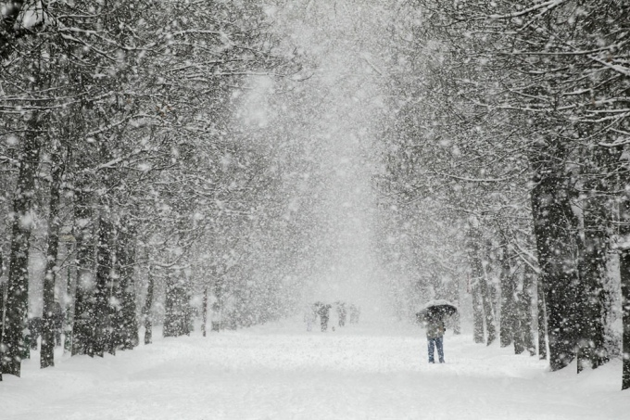
На улице

Дома

- Держите постоянно включенными телевизоры, радиоприемники и репродукторы, чтобы прослушать необходимую информацию;
- Покидайте помещение только в исключительных случаях, предпочтительно не в одиночку;
- Сопровождайте детей в школу и из школы;
- Не пользуйтесь личным автомобилем без крайней необходимости.
- Будьте особенно внимательны,
когда переходите дорогу;
- Остерегайтесь поскользнуться на тротуаре или ступеньках;
- Опасайтесь обморожений.
В автомобиле

- Двигайтесь в автомобиле только по большим дорогам и шоссе;
- Оставшись на дороге, подайте сигнал тревоги, позвоните в экстренные службы, ждите помощи
в автомобиле. При этом можно оставить мотор включенным.
- При возможности пометьте место нахождения автомобиля заметными со стороны предметами.

Важно: в режиме чрезвычайной ситуации начинают функционировать пункты обогрева, о которых вы можете получить сведения, позвонив по номеру
единого телефона вызова экстренных служб 112

